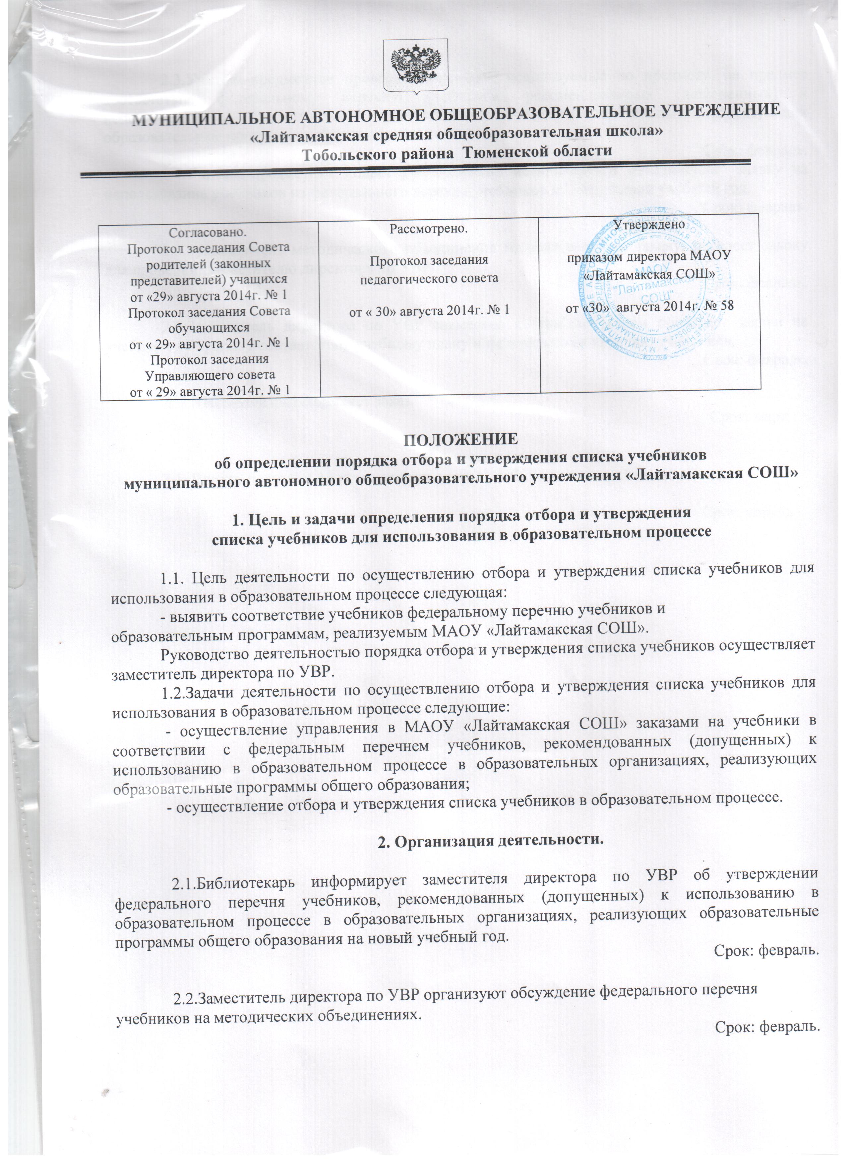

2.3.Учитель-предметник проверяет учебники, используемые по предмету, на предмет соответствия федеральному перечню учебников, рекомендованных (допущенных) к использованию в образовательном процессе в образовательных организациях, реализующих образовательные программы общего образования.
Срок: февраль.
2.4.Учитель-предметник подает руководителю методического объединения заявку на использование учебников из федерального перечня учебников на следующий учебный год.
Срок: февраль.

2.5.Руководитель методического объединения готовит сводную заявку, передает заявку для проверки заместителю директора по УВР.
Срок: февраль.

2.6.Заместитель директора по УВР совместно с библиотекарем проверяет заявки на учебники на предмет соответствия учебному плану и федеральному перечню учебников.
Срок: февраль.

2.7.Библиотекарь оформляет заказ.
Срок: март.

3. Документация.
3.1. Приказ по школе об утверждении списка учебников на новый учебный год.

Срок: апрель

